ТИМУРОВСКИЙ ОТРЯД: «ИСКРА»

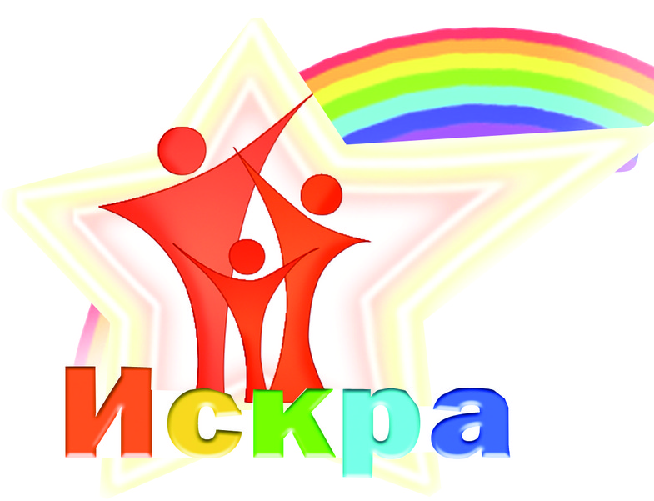

НАШ ДЕВИЗ: "ПОДАРИ ТЕПЛО И СВЕТ ТОМУ, КТО В ЭТОМ НУЖДАЕТСЯ!

Песня: Дорога добра
Слова Ю. Энтина, музыка М. Минкова

1. Спроси у жизни строгой,
Какой идти дорогой?
Куда по свету белому
Отправиться с утра?
Иди за солнцем следом,
Хоть этот путь неведом.
Иди, мой друг, всегда
Иди дорогою добра.

2. Забудь свои заботы, падения и взлеты.
Не хнычь, когда судьба
Себя ведет не как сестра.
Но если с другом худо,
Не уповай на чудо.
Спеши к нему, всегда
Иди дорогою добра.

3. Ах, сколько будет разных сомнений и соблазнов
Не забывай, что жизнь –
Не детская игра.
Ты прочь гони соблазны,
Усвой закон негласный.
Иди, мой друг, всегда
Иди дорогою добра.

Информация о тимуровском отряде
Образовательное учреждение | Название тимуровского отряда | Ф.И.О. командира тимуровского отряда | Количество человек в отряде | Возрастной состав отряда | ФИО добровольца | Класс
МБОУ «Старо-Тахталинская СОШ» | «Искра» | Падюшова Полина Павловна | 6 человек | 8-10 | Александров | 9
 |  |  |  |  | Александр | 9
 |  |  |  |  | Михайлович | 9
 |  |  |  |  | Ферапонтов | 9
 |  |  |  |  | Дмитрий | 9
 |  |  |  |  | Петрович | 9
 |  |  |  |  | Сардулов | 9
 |  |  |  |  | Дмитрий
 |  |  |  |  | Дмитриевич | 9
 |  |  |  |  | Ахметшина | 9
 |  |  |  |  | Адиля | 8
 |  |  |  |  | Гулюсовна | 7
 |  |  |  |  | Терентьев  Виталий  Олегович | 5

ПОЛОЖЕНИЕ
О деятельности разновозрастного тимуровского отряда
«Искра»
1. Общее положение.
1.1.Разновозрастный тимуровский отряд является добровольным, самостоятельным, гуманистическим общественным объединением детей и взрослых при МБОУ «Старо-Тахталинская ООШ», представляющим и защищающим интересы и права своих членов, с ярко выраженной социально значимой и личностно ориентированной направленностью своей многопрофильной деятельности.
1.2. В своей деятельности отряд руководствуется Уставом МБОУ «Старо-Тахталинская ООШ», пользуется правами и несёт обязанности, предусмотренные законодательством Российской Федерации для общественных объединений.
1.3.Отряд имеет свою символику и атрибутику (девиз, эмблему, законы).
1.4.В рамках, установленных законодательством, отряд свободен в определении своей внутренней структуры, форм и методов деятельности.
1.5.Деятельность отряда является гласной, а информация о её учредительных и программных материалах – общедоступной.
1.6. Отряд вправе: свободно распространять информацию о своей деятельности, выступать с инициативами по вопросам оказания помощи нуждающимся, осуществлять благотворительную деятельность: трудовые рейды не запрещённую действующим законодательством.

2. Цели и задачи
Воспитание у детей готовности раскрыть и применить свои способности на пользу Родине, людям, своей семье, себе.
Для достижения цели отряд ставит перед собой следующие задачи:
-способствовать нравственному и духовному становлению детей и подростков;
-формировать социальный опыт детей;
-осуществлять взаимодействие с государственными и другими социальными институтами общества;
-организовывать работу по привлечению общественного внимания к проблемам пожилых и нуждающихся в помощи людей;
-осуществлять тимуровскую деятельность.

3.Права и обязанности членов отряда
2.1. Члены отряда имеют равные права: обсуждать и вносить предложения на собраниях, сборах; выдвигать кандидатуры, избирать и быть избранным; представлять интересы отряда; свободно выходить из состава отряда.
2.2. Члены отряда обязаны: соблюдать законы отряда, участвовать в деятельности отряда, заботиться об авторитете отряда, отстаивать его права, выполнять решения органов самоуправления отряда.
2.3. Члены отряда могут быть исключены из него за деятельность, противоречащую целям и задачам отряда, а также за действия, дискредитирующие отряд, наносящие ей моральный и материальный ущерб.
2.4. Исключение из членов отряда принимается советом отряда простым большинством голосов. Решение об исключении может быть обжаловано на сборе отряда, решение которого является окончательным.


Законы
разновозрастного тимуровского отряда
«Искра».

Закон точности (закон «ноль-ноль»): все дела начинать вовремя, не опаздывать.

Закон поднятой руки: если человек поднял руку, значит, ему есть что сказать.

Закон равенства: все идеи равны, будь они предложены директором, классным руководителем, бригадиром, командиром или ребёнком.

Закон правды: запомни, правда - нужна не только тебе, но и окружающим тебя людям.

Закон добра: будь добр к ближнему и добро вернётся к тебе.

Закон заботы: прежде чем требовать внимания к себе, прояви его к окружающим людям; помни об их интересах, потребностях, нуждах.

Закон милосердия: тебе сегодня хорошо, но рядом могут быть люди, у которых слёзы на глазах. Не забывай их.

Закон памяти: народ, забывший свою историю, умрёт. Помни о своём народе и своей истории.

Закон уважения: Хочешь, чтобы тебя уважали, уважай человеческое достоинство других людей.

Закон старости: Помни, старость уважается у всех народов. Будь цивилизован.

Закон свободы: Каждый человек хочет быть свободным. Отстаивая свою свободу, не забывай о свободе ближнего.

Закон чести: Вспоминай о физической силе только наедине с собой; помни о духовной силе, благородстве, долге, достоинстве.

5.Структура отряда
5.1. Отряд делится на команды по количеству параллелей 5-9 классов. В каждой команде определяется свой командир.
5.2. Высшим органом отряда является сбор, который проводится один раз в учебную четверть. На сборе принимается план работы, решаются вопросы деятельности, определяются поручения, выдвигаются и принимаются кандидатуры командиров.
5.3. В период между сборами деятельностью отряда руководит совет отряда, который собирается не реже одного раза в месяц, распределяет обязанности членов отряда.
6. Приём в члены отряда
4.1. Прием в отряд осуществляется с 8 лет.
4.2. Ритуал приёма проводится на торжественной линейке в начале учебного года.
4.3. Координаторами команд являются педагог организатор и классные руководители.
4.4. Вступающие в отряд дают обещание: « Я,…, вступая в тимуровский отряд обещаю: Быть честным и справедливым человеком, оказывать помощь нуждающимся в ней, работать на благо моей станицы, района, края, моей Родины, быть её достойным гражданином».

8. Формы работы отряда:
КТД, тимуровские операции, тимуровские акции, трудовые дела, шефство.
9. Приоритетными направлениями в работе являлись:
1. Формирование здорового образа жизни.
2. Гражданское и патриотическое воспитание.
3. Эстетическое воспитание.
4. Экологическое воспитание.

ОСНОВНЫЕ НАПРАВЛЕНИЯ СОЦИАЛЬНО-ПОЛЕЗНОЙ ДЕЯТЕЛЬНОСТИ ТИМУРОВСКОГО ОТРЯДА И ПЕРЕЧЕНЬ РАБОТ
- «Поздравим ветеранов» посещение ветеранов-женщин с 8 мартом вручение открыток сделанные своими руками .
- «Согреем ладони, разгладим морщинки» - в рамках Дня пожилого человека.
- «Мы помним тех, кто дарит свет» - праздничная программа, посвящённая мамам, в рамках празднования Дня матери и Международного женского дня.
- «Вахта памяти»,
- «Мы - твои старшие друзья!» (шефство над детским садом ).
- Участие в различных мероприятиях школьного, районного и Республиканского уровней: конференциях, конкурсах, слётах, соревнованиях.
- «Твори добро на всей земле»- участие в экологических акциях, трудовых десантах. Трудовой десант «Мы за чистое село», «Чистая школа»
- «Наша забота - ветеранам войны и труда»- посещение и помощь ветеранам и престарелым.
- акции «Ветеран живёт рядом» - постоянное общение с ветеранами педагогического труда, с ветеранами Великой Отечественной войны, с теми, кто находится практически только в стенах своего дома
- «Дом без одиночества» - окружение заботой и вниманием, оказание конкретной помощи одиноким престарелым людям.
- Операция «Домик пернатому другу»
- Организация и проведение: благотворительных акций «Дети –ветеранам", «Подарок ветерану"; «Праздник Победы глазами детей"; конкурс «История моей семьи в Великой Отечественной войне» праздников, игровых программ, концертов;
- Оказание помощи престарелым людям в уборке огорода, двора (осенью, весной, зимой)
- Организация поздравления на дому учителей-пенсионеров с Днем Учителя.
- Уборка памятников, закрепленных за школой.
- Организация поздравления на дому ветеранов ВОВ и пожилых людей с Днем пожилого человека
- Оказание помощи престарелым людям в заготовке дров на зиму.
- Организация поздравления на дому женщин-ветеранов с Днем Матери
- Акция «Спешите делать добро», посвященная Дню инвалида
- Поздравление на дому ветеранов ВОВ с Новым Годом
- Участие в сельском митинге, посвященном Дню победы

10. Кодекс отряда
Не навреди, не разрушай, а помогай и улучшай окружающую жизнь;
Живи для улыбки других;
Красота, но без прикрас и добро не напоказ - вот что дорого для нас.
Помогай и защищай нуждающегося в помощи;
Думать коллективно - работать оперативно,
Спорить доказательно для всех обязательно.

План работы Тимуровского отряда
«Искра»
№ п\п | Наименование работы | Ответственные
Сентябрь
1 | Создание тимуровского отряда | Педагог-организатор
2 | Беседа с членами Тимуровского отряда. Чтения плана на месяц. | Педагог-организатор, тимуровский отряд
3 | Закрепление улиц за звеньями тимуровского отряда | Педагог-организатор, командир тимуровского отряда, звеньевые отрядов
4 | Закрепление тимуровцев за ветеранами ВОВ, ветеранами педагогического труда и престарелыми людьми. | Педагог-организатор, командир тимуровского отряда, звеньевые отрядов
5 | Оказание помощи престарелым людям в уборке огорода, двора. | Тимуровский отряд
6 | Организация и участие в акции «Примите наши поздравления» | Тимуровский отряд
7 | Распространение пригласительных на праздник ко Дню пожилого человека | 3 звено
Октябрь
1 | Организация и участие в акции «Ветеран живет рядом» | Тимуровский отряд, педагог-организатор
2 | Уборка памятников, закрепленных за школой | 4 звено
3 | Организация поздравления на дому учителей-пенсионеров с Днем Учителя. | Тимуровский отряд
4 | Организация поздравления на дому ветеранов ВОВ и пожилых людей с Днем пожилого человека. | Кл.руководитель  1 звено
5 | Организация поздравления на дому ветеранов ВОВ с днем рождения | Кл.руководитель  1 звено
Ноябрь
1 | Оказание помощи престарелым людям в заготовке дров на зиму. | Тимуровский отряд
2 | Уход за памятниками | 2, 4 звено
3 | Организация поздравления на дому женщин-ветеранов с Днем Матери | Тимуровский отряд
4 | Организация поздравления на дому ветеранов ВОВ с Днем народного единства | Тимуровский отряд
 | Декабрь
1 | Акция «Спешите делать добро», посвященная Дню инвалида. | Тимуровский отряд
2 | Поздравление на дому ветеранов ВОВ с Новым Годом. | 4 звено
3 | Акция «Милосердие» Оказание помощи ветеранам ВОВ и престарелым людям в уборке двора  Тимуровский отряд
 | Январь
1 | Уборка на дому у ВОВ | 1 звено
2 | Акция «Милосердие» Оказание помощи ветеранам ВОВ и престарелым людям в уборке двора | Тимуровский отряд
3 | Уборка памятников | 4 звено
4 | Акция «За чашкой чая …» посещение пожилых людей | Тимуровский отряд
 | Февраль
1 | Акция «Письмо солдату» | 1 звено
2 | Акция «Посылка солдату» | 2 звено
3 | Организация и участие в месячнике «Декада мужества» | Тимуровский отряд
4 | Организация и участие в операции» С Днем защитников Отечества» | Тимуровский отряд
 | Март
1 | Организация поздравления на дому учителей-пенсионеров и женщин-ветеранов с Днем 8 Марта | Тимуровский отряд
2 | Акция «Милосердие» Оказание помощи престарелым людям | Тимуровский отряд
3 | Акция «За чашкой чая …» посещение на дому ветеранов войны и труда | Тимуровский отряд
 | Апрель
1 | Организация и проведение субботника | Тимуровский отряд
2 | Уборка памятников | 4 звено
3 | Акция «Ветеран живет рядом» Оказание помощи ветеранам ВОВ | Тимуровский отряд
4 | Трудовой десант «Мы за чистое село» | Тимуровский отряд
5 | Операция «Домик пернатому другу» | Тимуровский отряд
 | Май
1 | Акция «Милосердие» Оказание помощи в уборке двора | Тимуровский отряд
2 | Встреча с ВОВ, организация праздника для них | Тимуровский отряд
3 | Участие в акции «Вахта памяти», «Георгиевская ленточка» | Тимуровский отряд
4 | Организация поздравления на дому ветеранов ВОВ с праздником Днем Победы | Тимуровский отряд
5 | Уборка памятника | 1, 4 звено
6 | Трудовой десант «Чистая школа» | Тимуровский отряд
7 | Уборка остановок | Тимуровский отряд
8 | Работа на дому у ВОВ | Тимуровский отряд
9 | Поход Тимуровского отряда | Педагог-организатор, звеньевые
10 | Подведение итогов по звеньям | 1 – 4 звена  Педагог-организатор

